Kõrgem Kunstikool Pallas

Skulptuuriosakond

Saviringi korraldamine sõjapõgenike laste jaoks

Lõputöö

Aleksandra Ivask

Juhendaja: Pille Pattak

Kunstiteraapia MSc

Käsitööõpetaja MA

Tartu 2024

SISUKORD

SISSEJUHATUS - 4 -

1 Kunstiteraapia - 6 -

1.1 Kunsti kasutamine teraapilisel eesmärgil ajaloos - 8 -

1.2 Rekreatiivsus - 9 -

1.3 Savi teraapilised omadused - 9 -

1.4 Grupi teraapilised omadused - 11 -

1.6 Kunstnikud ja kunstiteraapia - 12 -

1.7 Laste seisundi analüüs - 14 -

2. Tunni ettevalmistamine ja korraldamine - 14 -

2.1 Kolmas tund - 21 -

2.2 Neljas tund - 22 -

2.3 Kunstiringi märkmed laste kohta - 24 -

2.4 Laste kunstiringi kunstiteose koostamine - 26 -

KOKKUVÕTE - 28 -

РЕЗЮМЕ - 30 -

KASUTATUD KIRJANDUS - 33 -

LISAD - 36 -

LISA 1. - 36 -

**JOONISTE LOETELU**

Quirinus Quirrelli portree - 17 -

Quirinus Quirrelli portree teine pool - 17 -

Süda-tiivad – 18 -

Surnu inimese portree – 18  -

Süda – 18 -

Ideaalne ruut - 19 -

Geomeetriline kompositsioon – 19  -

Vanaema pirukatega – 20 -

Koer ja kaks kassi - 20 -

Täht magab – 20 -

Koer - 21 -

Koer korraldab Venemaal plahvatuse - 22 -

Ümber tehtud ämber - 23 -

Kunstiteos - 26 -

Tunni käigus tehtud foto 1 - 36 -

Tunni käigus tehtud foto 2 - 36 -

Tunni käigus tehtud foto 3 - 36 -

Tunni käigus tehtud foto 4 - 36 -

# SISSEJUHATUS

Sõja käigus kannatavad inimesed nii füüsiliselt kui ka moraalselt ja põgenemine ei tähenda probleemide lõppu. Kahjuks jätab iga sõda jälje inimese psüühikale, mis segab eluga edasi minemist. Eriti mõjutab see lapsi, kelle psüühika pole veel täielikult arenenud nagu täiskasvanutel. Elu teises riigis toob lapse jaoks kaasa palju muutusi: uus kool, uus keel, teine mentaliteet. See kõik väljendub halvas käitumises ja õpitulemuste languses ning mõjutab nende vaimset tervist. Sõjapõgenike lapsed vajavad tänapäeval ühiskonna toetust ja omaksvõtmist, kuid kohanemisraskused mõjutavad ka nende vanemaid. See põhjustab omakorda stressi lähedastele, mis võib tekitada peresiseseid tülisid ja arusaamatusi. Eriti hästi tunnetavad vanemate stressi just lapsed.

Selle lõputöö olulisus seisneb sõjapõgenike laste toetamises kunsti tegemise abil ja seeläbi traumaatiliste kogemuste leevendamises. Saviringi abil on võimalik toetada laste vaimset tervist, arendada nende sotsiaalseid oskusi ja aidata neil mõista enda tundeid. Uuringud näitavad, et (Puhm, 2015), posttraumaatilist stressihäiret leevendada (Kozlowska & Hanney, 2001) ja ärevust vähendada (Pifalo, 2002).

Eelmainitud uuringute põhjal püstitab autor hüpoteesi, et saviring aitab lastel väljendada oma tundeid ja mõtteid ning leevendada traumaatilisi kogemusi. Autor hakkab pidama vaatluspäevikut, et võrrelda laste käitumist ja enesetunnet enne ning pärast savitundi. Autori laste hindamine on subjektiivne, kuna kunstiteraapias tugineb uurimine rohkem inimeste subjektiivsetele muljetele.

Oluline on märkida, et autor ei tee kunstiteraapiat, vaid kasutab kunstiteraapia võtteid ja tema lähenemine on kunst kui teraapia. Kuigi sellise lähenemise puhul on märgatud suurt teraapilist abi, tuleb arvestada, et kunstiteraapia ei ole imerohi, mis lahendab üleöö kõik probleemid. See on pikaajaline protsess, mis nõuab kannatlikkust ja järjepidevust nii lastelt kui ka juhendajatelt ja lapsevanematelt. Siiski on tulemused sageli märgatavad ja olulised, aidates lastel luua tervislikum ja tasakaalustatum suhe enda ja ümbritseva maailmaga.

Lõputöö eesmärk on toetada sõjapõgenike lapsi nende vaimse tervise edendamisel saviringi abil. Autor keskendub turvalise ja toetava keskkonna loomisele kunstiringis, kus kõik lapsed leiavad sõpru, tuge ja mõistmist.

Veel üks lõputöö eesmärk on pöörata tähelepanu sõjapõgenike laste probleemile: autor arvab, et paratamatult toovad riikidevahelised konfliktid kaasa ka inimestevahelisi konflikte. Need süvendavad viha, mis väljendub nende laste loomingus ja käitumises. Selleks, et juhtida sellele probleemile tähelepanu, soovib autor Pallase lõputööde näitusel eksponeerida sõjapõgenike laste töid.

Bakalaureusetöö koosneb kahest osast: teoreetiline, milles autor uurib kunstiteraapia ajalugu ja metoodikaid, ning praktiline, mille jaoks autor korraldab kunstiringi ja esitab töö kokkuvõtte.

Autor soovib tänada Pille Pattakut,  Maanus Mikkelit, Piret Viirpalu, Anne Rudanovskit, Anna Volontsevitit ja Maris Makurinit.

**1 Kunstiteraapia**

(Karkou & Sanderson, 2006) Karkou ja Sanderson iseloomustavad kunstiteraapia olemust kui loovust toetavat tegevust, kus patsient väljendab end mitteverbaalselt, kasutades sümboleid. Sümbolite kasutamine julgustab patsienti oma probleeme väljendama. Kunstiteraapia peaks toimuma patsiendi jaoks turvalises keskkonnas, kus on selgelt määratletud patsiendi ja kunstiterapeudi suhe, et saavutada seatud eesmärke.

Kunstiteraapia hõlmab nii verbaalseid kui ka mitteverbaalseid aspekte. Verbaalne suhtlus, millega patsient väljendab oma tundeid, kogemusi ja mõtteid, on endiselt oluline teraapilise protsessi osa. Samas võib kunstiteraapias kasutada ka mitteverbaalset suhtlust, kus patsient väljendab end muusika, kunsti, liikumise või näitlemise kaudu (Malchiodi, 2007).

Loovteraapia on teraapiavorm, milles kasutatakse nelja eraldi määratletud spetsialiseerumissuunda: visuaalkunstiteraapia, muusikateraapia, draamateraapia ja tantsu- ning liikumisteraapia. Kunstiteraapia eesmärk on aidata inimestel väljendada end kunsti kaudu, uurida oma emotsioone, mõtteid ja kogemusi ning leida uusi viise eneseavastamiseks ja -arendamiseks.

Kunstiteraapia eelis on võimalus kasutada seda paljude inimeste puhul, kellel on erinevad traumaatilised kogemused ja ootused (Caroline Case, 1992). Kunstiteraapia eesmärk pole suunatud esteetilisusele, vaid anda kõikidele võimalus väljendada end mitteverbaalselt. Malchiodi märgib, et kunstiteraapiast saavad abi kõik, isegi kui inimestel on arengulised, meditsiinilised, hariduslikud, sotsiaalsed või psüühilised probleemid. Seda kasutatakse igas vanuses ja laste-, pere-, noorte-, täiskasvanu- kui ka grupiteraapia vormis.

Eha Rüütel (Rüütel, 21.12. 2017) toob välja viis sekkumise tasandit, mille loovterapeut valib lähtuvalt teraapia eesmärkidest: psühhoteraapiline tasand, funktsionaalne tasand, palliatiivne tasand, diagnostiline tasand, rekreatiivne tasand.

Psühhoteraapiline tasand

Probleemide lahendamiseks kasutatakse kunstil põhinevaid tehnikaid, järgides erinevate psühhoteraapia suundade teoreetilisi ja praktilisi põhimõtteid. Sellel tasandil keskendutakse eelkõige vaimsele tervisele, emotsionaalsele tasakaalule ja sotsiaalsete suhetega seotud probleemidele.

Funktsionaalne tasand

Protsess, mis parandab inimeste tähelepanu, peenmotoorikat, liikumisvõimet, mälu püsimist/taastamist ja õppimisvõimet ning toetab üldist arengut.

Palliatiivne tasand

Protsess, mille eesmärk on stressi või halva kogemise leevendumine, selleks et inimesel ja tema lähendastel oleks parem elukvaliteet. Palliatiivse ravi keskmes on elukvaliteet ning selle säilitamine ja võimalusel parandamine. Maailma Terviseorganisatsioon defineerib elukvaliteeti kui inimese hinnangut oma positsioonile elus oma kultuuri ja väärtussüsteemi kontekstis ning seoses tema eesmärkide, ootuste, elustandardite ja muredega.

Palliatiivset ravi osutatakse igas vanuses inimestele, sealhulgas lastele, kellel on krooniline, toimetulekut või elu ohtu seadev haigus, seisund või vigastus.

Diagnostiline tasand

Loomingut kasutatakse tervisliku seisundi või elusituatsiooni kvalitatiivseks hindamiseks. Üks praktiline meetod on võrrelda teraapias valminud kunstitöid ja analüüsida inimese loomingulist käitumist.

Rekreatiivne tasand

Hõlmab terviseedenduslikke meetmeid, mis on suunatud heaolule ja loovuse arendamisele. See hõlmab loovteraapiliste võtete rakendamist, mis toetuvad rahvatervise üldistele eesmärkidele ja salutogeensele lähenemisele, st tervist toetavatele teguritele orienteeritud lähenemisele. Näiteks avatud stuudio meetod keskendub loomeprotsessi põhimõtetele, pakkudes positiivset kogemust loomingulise eneseteostuse saavutamiseks. Sellesse valdkonda kuuluvad ka loovus- ja enesearengurühmad, kus võib olla psühhoedukatiivne lähenemine. Rekreatiivse loomingulise tegevuse ühendamine psühhoteraapilise lähenemisega sobib hästi ka eakate, sh dementsete eakatega töötamisel.

Uurimused näitavad, et kunstiteraapia on tõhus vahend vaimsete ja muude terviseprobleemide puhul (Huet, 2012); (Visnola, Sprudza, Bake, & Pike, 2010). Viimasel ajal on avaldatud palju uuringuid, mis näitavad kunstiteraapia positiivset mõju nii grupi- kui ka individuaalteraapias (Rankanen, 2014).

## 1.1 Kunsti kasutamine teraapilisel eesmärgil ajaloos

Kunsti kasutamine teraapias pole uus nähtus – sellel on olnud oluline roll inimkonna arengus ja kultuuris, olles leidnud kasutust nii rituaalides kui ka koopamaalingutes. Kunstiteraapia on kunsti- ja psühholoogiavaldkonna segu, mis sai alguse 1940. aastatel Ameerika Ühendriikides Margaret Naumburgi töö tulemusena. Kuigi mõistet „kunstiteraapia“ hakati kasutama juba 1930. aastatel Inglismaal, võttis selle ametlikult 1942. aastal kasutusele maalikunstnik Adrian Hill.

Kui Hill sattus tuberkuloosi tõttu haiglasse, märkas ta, et maalimine aitab teda, ja seda metoodikat hakati tuberkuloosiga patsientide ravis uurima. Tol ajal hõlmas ravi sageli nakatunud patsiendi isoleerimist sanatooriumis. Selline isoleeritud „eluviis“ mõjutas patsientide vaimset tervist. Uuringute ajal märkasid inimesed, et tuberkuloosipatsiendid, kes väljendasid ennast joonistamise ja maalimise abil, tundusid üldiselt vähem kannatavat. Nad kogesid kunstilise protsessi ja enese väljendamise kaudu vabadust. Meditsiinipersonal ja patsientide pered märkasid, et kunsti loomine pakkus haigetele tervislikku emotsionaalset vabanemist, mis tuli kasuks taastumisprotsessile. Tegelikult kasutatakse kunstiteraapiat tuberkuloosipatsientide puhul tänapäevani.

Need teooriad ja praktikad võeti kasutusele ka Euroopa psühhiaatriahaiglates. Nende populariseerijad olid Kraepelin, Jaspers ja Aschaffenburg, kes uskusid, et patsientide kunst võib pakkuda vihjeid psühhiaatrilistele ja diagnostilistele teadmistele. Teised olulised mõjutajad olid Šveitsi psühhiaater Sechehaye ja Austraalia psühhiaater Ainslie Meares, kes mõistsid regresseerunud patsientide isiklike sümbolite tähtsust. Kunstiteraapia eelkäijaks peetakse ka Ameerika psühholoogi Tarmo Pastot, kes nägi laste ja vaimsete häiretega inimeste kunstis nende soovitavate eesmärkide ehk sisemise tähenduse väljendumist. Kunstiteraapia peamisteks eelkäijateks on siiski peetud Freudi ja Jungi. Freud uskus unenägude olulisusse, kuigi ta ei palunud kunagi oma patsientidel unenägusid joonistada, samas kui Jung seda pooldas. Jungi ideed, eriti tema arusaam kollektiivsest alateadvusest ja selle universaalsest sümbolite keelest, mõjutasid kunstiteraapiat oluliselt. (Junge, 2015)

**1.2 Rekreatiivsus**

Sõna „recreation“ pärineb ladinakeelsest sõnast „recreatio“, mis tähendab tervise taastamist. Rekreatsiooniks peetakse vaba aega, mis on mõeldud individuaalsete või kollektiivsete tegevuste jaoks, mis pakuvad rahuldust ja rõõmu.

Rekreatiivsust kasutatakse ka vaimse tervise parandamise vahendina, eesmärgiga taastada inimese terviklikkus ja leida elus uusi eesmärke. See on inimeste elus oluline osa, kuna nad kasutavad vaba aega uute oskuste õppimiseks või juba omandatud oskuste rakendamiseks, tekitades neis eneseväärtust. Rekreatiivsust võib määratleda esteetilise kogemuse, eesmärkide saavutamise või positiivse tagasiside ajendina, nagu märgib Torkildsen (Torkildsen, 1999).

Lisaks võib rekreatiivsus olla inspiratsiooniallikas, mis soodustab loovust ja uute ideede tekkimist ning aitab tasakaalustada igapäevaelu stressirohkeid aspekte. Seega on rekreatiivsetel tegevustel mitmekesine ja oluline roll inimeste heaolu ja elukvaliteedi parandamisel.

Rekreatiivset tegevust, mida sooritatakse vabal ajal, võib teha nii individuaalselt kui ka grupis. See protsess võib sisaldada psühho-hariduslikku komponenti ja protsessi jooksul võib õppida loomingulise väljendamise võtteid. Näiteks avatud stuudio meetodi puhul õpivad patsiendid, kuidas end loominguliselt väljendada, ja samas kogevad positiivset loomingulist eneseteostust. Oluline on keskenduda patsiendi loomingulisele protsessile ja eneseväljendamisele kunsti kaudu, mistõttu on verbaalne suhtlus vähem tähtis. Rekreatiivse lähenemise puhul on olulised patsiendi positiivsed emotsionaalsed muutused tänu loovale kogemusele.

**1.3 Savi teraapilised omadused**

„Savitöö on justkui kunstiteraapiate Tuhkatriinu. Ta ootab endiselt avastamist oma võlu, ilu ja võimega muuta inimkannatuste allikad mõistmise ja tähistamise paikadeks.“ (Sherwood, The Healing Art Clay Therapy, 2004)

Kompimine on esimene keel, mida inimene õpib juba lapsepõlves. Arnheim (Arnheim, 1974) ja Brown (Brown, 1975) tegid uurimuse, millega nad kontrollisid, kuidas lapsed ja täiskasvanud ennast väljendavad. Selgus, et 4-aastased lapsed oskavad hästi savi modelleerida, samas kui 8-aastaste oskused olid ajaga langenud. Kui savi anti kasutamiseks noortele (üle 18-aastased), siis nende töö ei olnud sama hea kui 8-aastastel. See näitab, et inimene unustab aja jooksul oma „esimese keele“ ja selle taktiilse tunnetuse.

Saviteraapia pakub väljendusvabadust, mille puhul patsiendid saavad kunsti abil väljendada seda, mida nad sõnadesse panna ei suuda. See aitab, kui inimesed ei suuda oma probleeme korrektselt sõnastada või kui on kiiresti vaja patsiendi probleemi tuumani jõuda. Wilson (2001) toob välja, et kui sõnade kasutamine on liiga keeruline või hirmutav, võib sümboolne eneseväljendus kunsti abil edasist arengut soosida. Patricia Sherwood (Sherwood, Clay with children who have , 1999) leiab, et perevägivalda või traumaatilist sündmust kogenud lastel on raske end avada, kuid saviteraapia võimaldab neil end paremini väljendada kui rääkimine.   
Landreth (Landreth, 2012) märgib, et lastel on raske oma tundeid sõnaliselt väljendada, kuna nende kognitiivne ja verbaalne tase pole veel piisavalt arenenud, et sõnades oma kogemusi täpselt edasi anda. Ka mänguteraapiat tegevad terapeudid kasutavad teraapiates savi.

Paljud terapeudid peavad seda üheks peamiseks meetodiks keeruliste suhete uurimisel ja fundamentaalsete emotsioonide mitteverbaalsel väljendamisel. Siiski näitas uurimus, et kuigi 99% terapeutidest peab savi väga teraapiliseks, kasutab seda oma praktikas vaid 25%. Seni on savi kui teraapilise vahendi kohta tehtud vähe uuringuid (Sherwood, EMOTIONAL SELF-REGULATION AND ARTISTIC THERAPIES, 2023), (Gavron & Sholt, 2011), (Souter-Anderson, 2010).

Saviteraapia haarab inimest. Savi taktiilne tunnetus on juba iseenesest teraapiline.

Täpne kombatavus annab inimestele võimaluse mõista omaenda piire (Sholt & Gavron, 2006). Puudutamine on imikule esmane ja põhiline mitteverbaalne viis, et tunda emaga seotust. Juba sündides hakkame puudutuste kaudu tundeid väljendama ja kogema. Kompimine on väga tihedalt seotud varajaste kinnistumiste kujunemisega (Bowlby, 1969). Bowlby (1969) kohaselt võib varases lapsepõlves puuduv kindel kinnistumine põhjustada lapsele emotsionaalset kahju, mis võib kaasa tuua raskusi terve täiskasvanuelu vältel. Souter- (Souter-Anderson, 2010) kirjutab, et paljud terapeudid näevad oma klientide suhetes saviga metafoori nende suhetele teiste inimestega reaalses elus. Cattanach (Cattanach, 1996) märgib, et savil on spetsiifilised omadused: see „vastab, reageerib ja nõuab „haaret“, täpselt nagu inimsuhted, kui soovite inimsuhtes edusamme teha“. Seega võimaldab terapeudi kabinetis saviga töötamine lastel ja täiskasvanutel mitte ainult uurida oma varajasi kinnistumisi, vaid vaadata oma praeguseid suhteid teise nurga alt.

Lisaks puudutusele eeldab savi voolimine ka kehalisi liigutusi. Puudutus ja liikumine on omavahel seotud. Nende abil võivad „avaneda“ minevikust pärit mälestused ja „ukseava alateadvusse“ (Oaklander, 1988). Saviteraapia võimaldab klientidel näha oma sisemisi traumasid ja haavu (Sherwood, The Healing Art Clay Therapy, 2004). (Nez, 1991) leidis, et kasutades savi täiskasvanutega, kes olid lapsepõlves traumaatilisi sündmusi kogenud, soodustab see spontaansemat ja vähem kontrollitavat eneseväljendust kui mitmed teised kunstivahendid. Ta märkis, et savi aitab inimesel luua kontakti esmaste tundmuste ja emotsioonidega.

Savi on vastupidav, mistõttu sobib see suurepäraselt hüperaktiivsetele lastele. Neil tuleb rakendada kogu oma jõudu, et midagi saavutada, ja protsessile keskenduda. Selline mõistlik energia suunamine õpetab emotsionaalset kontrolli. Lapsed keskenduvad savile, saades end välja elada ja lõdvestuda. Loodud kujutisi saab muuta ja uuesti luua. Emotsioone pole vaja enam varjata, vastupidi, neid tuleb läbi elada ja lapsele kasulikuks muuta.

Savi kasutamine aitab hästi lahendada perfektsionismiga seotud probleeme. Tegevus ise pole eriti puhas ja inimeste jaoks ei pruugi meisterdamine igapäevane olla ega suuri saavutusi tuua. See annab neile võimaluse näha oma ebatäiuslikkust ja aktsepteerida seda osa oma isiksusest.

**1.4 Grupi teraapilised omadused**

Teoses „Art Therapy in Practice“ (Liebmann, Art Therapy in Practice, 1990), kirjeldatakse, et kunstiteraapia grupitööna aitab lastel kohaneda ja enda identiteeti leida. Grupitöö käigus näitavad lapsed enda töid ja kirjeldavad neid teistele. Eriti aitab see protsess aktiivsetel ja agressiivsetel lastel enda emotsioonidest aru saada ja neid rohkem kontrollida. Nagu kirjeldab Liebmann enda raamatus: grupp sai suhtlemiseks ja vaimse tervise ravimiseks oluliseks kohaks. Mõned vajavad ergutust ja toetust, et nende jaoks uude ühiskonda integreeruda. Grupisuhtluses fikseerivad lapsed enda käitumisviisid, mida nad edaspidi tavaelus kasutama hakkavad ja integreerida neid enda kooliellu. See tähendab, et grupiteraapia õpetab enda emotsioone tundma ja kaitsma ehk korrigeerib lapse käitumist.

Ameerika kunstiterapeut Linesch (Linesch, 1988) kirjutab, et suur osa psühhiaatreid soovitab kunstiteraapiat grupitööna probleemsetele lastele, sest selline multimodaalne lähenemine aitab neid. Küll aga tuleb keskenduda nende konfliktidele ja ühiskonna aktsepteerimise vajadusele ning anda selliseid ülesandeid, mis seostuksid nende probleemidega. Ta räägib ka sellest, et kunstiteraapia lastega võib kujuneda destruktiivseks ja vajab juhendaja teadlikku käitumist. Teisalt aitab kunstiteraapia lastel muuta enda ideed reaalsuseks, mis tekitab neis positiivsust ja tunnet, et nad on saanud end väljendada.

[Debra G. Linesch](https://www.routledge.com/search?author=Debra%20G.%20Linesch) (Linesch, 1988) kirjutab, et grupiteraapia aitab lastel seada piiri enda autoriteedi projektsiooni ja enda vahele. Tihti juhtub, et vanemad projekteerivad enda probleeme ja ambitsiooni lapsele, aga kunstiteraapia grupitööna aitab lastel end leida. Kui kunstiteraapia toimub kinnises grupis, saab laps ennast turvaliselt väljendada.

Linesch sõnas kokkuvõtteks, et kunstiteraapia grupitööna aitab lastel kohaneda ja end leida.

Grupiteraapia korraldamisel tuleb arvesse võtta mitmeid asjaolusid. Liebmann (Liebmann, Art Therapy for Groups: A Handbook of Themes and Exercises, 2004) on välja toonud kunstiteraapia head ja halvad küljed. Grupiteraapia esimene eelis on sotsiaalsete oskuste arendamine ja võimalus teistelt õppida. Teine eelis on, et sama traumaatilise kogemusega grupiliikmed toetavad ja aitavad üksteist. Kolmandaks saavad grupiliikmed end uues sotsiaalses rollis proovile panna. Neljandaks, grupitöö korral saab vaadelda liikmete sotsiaalset dünaamikat, seda saab uurida ja sellega tööd teha. Viiendaks, grupid saavad olla demokraatlikud. Kõige suurem eelis, miks patsiendid tulevad just grupiteraapiasse, on majanduslik aspekt. Mitte kõikide laste vanemad ei saa endale lubada individuaalset kunstiteraapia seanssi, kuid grupiteraapia võimaldab neil vähem rahalisi kulutusi teha.

Grupitöö puudustena toob Liebmann välja konfidentsiaalsuse probleemi, lisaks on grupiteraapiaid raskem organiseerida, sest need vajavad rohkem ressursse ja seal on vähem individuaalset tähelepanu. Lisaks on grupis kergem olulisest teemast eemale kalduda. Tihti juhtub ka nii, et osa inimesi heitub teiste oskustest.

**1.6 Kunstnikud ja kunstiteraapia**

Enne kunstiteraapia ametlikku tunnustamist olid mõned kunstnikud, näiteks Vincent van Gogh, Frida Kahlo ja Edvard Munch kunsti enda jaoks juba teraapiana kasutanud. Nad väljendasid oma teostega oma tundeid ja maailmavaadet. Tänapäeval see praktika jätkub ja tuntud kunstnikud kasutavad kunsti teraapiana. Üks neist on Yayoi Kusama , kes on oma kunstiteraapia protsessi kommenteerinud järgmiselt: „Ma võitlen valu ja hirmuga iga päev ning ainus, mis aitab mul haigusega toime tulla, on kunst.“ (Kusama, 2012)

Yayoi Kusama loomingu aluseks on maailma hallutsinatsioonilise tajumise omadused, mis on põhjustatud vaimsetest häiretest. See põhineb korduvate mustrite ideel, milleks ta kasutab „lõpmatuse võrke“ ja täppidega kaetud ruume ning fallose sümboleid, mis on muundunud korallriffideks. Kunstniku personaalse kunstiteraapia „retsept“ on hirmude ületamine objektide paljunemise kaudu. Yayoi Kusama nimetab end häirivaks kunstnikuks ja pakub vaatajatele võimalust kogeda tema isikliku reaalsuse tajumist, näha maailma nii, nagu näeb seda tema ise. Kusama esimene hallutsinatsioonihoog tabas teda kümneaastaselt. Tüdruk vaatas laudlina lillekest ja ühel hetkel tundus talle, et lillekesed hakkasid levima kõigile ruumi objektidele, akendele ja seintele.

Hiljem sai lillekestest kuulus hernepilt ja Kusamale anti hüüdnimi Dotsi (punkt). Maalimisprotsess on tema jaoks omamoodi katarsise vorm, kunstnik püüab hävitada oma hirme kordamise abil. Pärast närvišoki kogemist 1977. aastal otsustas Yayoi Kusama abi saamiseks pöörduda Tōkyōs asuvasse psühhiaatriakliinikusse, kus ta endiselt pidevalt viibib; tema hästi varustatud stuudio asub Shinjuku piirkonnas, kaks kvartalit kliinikust eemal. Yayoi Kusama on õppinud oma haigusega elama ja kasutanud kõiki kättesaadavaid võimalusi, et end kunstis teostada.

Veel üks tänapäevane kunstnik, kes kasutab kunsti eneseväljendamise vahendina, on Mr. Doodle, pärisnimega Sam Cox. Ta määratleb ennast obsessiiv-kompulsiivse joonistajana ning ta keskendub oma kunstis mustritele, mis ei kordu kunagi. Üks tema kõige populaarsemaid töid on maja kaunistamine talle omaste ainulaadsete mustritega. (Konovska, 2017)

Ka Louise Bourgeois kasutas enda loomingus kunsti teraapiana. Ta on öelnud, et tema emotsionaalne maailm ei allu tema välismõõtmetele. Ta ei koge mitte ainult emotsioone, vaid nende sisemist jõudu, mis on tema jaoks ülemäära tugev. Seetõttu väljendas ta oma tundeid skulptuuride kaudu (Bourgeois, 1998).

Louise Bourgeois’ lugu algas tavalisest, kuid tema jaoks valusast olukorrast: kui ta oli laps, oli isa tema inglise koduõpetajannast emale truudusetu. Kuigi ema teadis toimuvast, eelistas ta seda mitte märgata. See kogemus jättis tüdruku südamesse püsiva jälje ja sundis teda kunstiga tegelema.

Kaks peamist teost, mis seda teemat peegeldavad, on „Isa hävitamine“ (1974), kus perekonda kujutatakse kannibalistlikus stseenis, ja skulptuuride seeria „Ema“, mis kujutab emasid ämblikena koos munadega. Mõlemad tööd sümboliseerivad keerulisi suhteid vanematega.

Bourgeois alustas oma kunstiteed Sorbonne’is ja suundus hiljem Académie de la Grande Chaumière’i. Üks tema tuntumaid töid, „Pime juhib pimedat“ (1947), viitab Pieter Bruegel vanema teosele ja peegeldab tema lapsepõlvesoovi peretülide ajal peitu pugeda.

Nende kunstnike loomingust on näha, et kunstiga tegelemine on hea viis oma emotsioonide väljendamiseks ja enese avastamiseks.

## 1.7 Laste seisundi analüüs

Autori hüpotees on, et saviring aitab tänu positiivsetele kogemustele traumaatilisi kogemusi leevendada. Laste seisundite määramiseks kasutab autor vaatluspäevikuid. Vaatluspäevik põhineb „Kunstiteraapilise protsessi märkmete vormil“ (S. A. Stepney 2010. „Art Therapy With Students At Risk. Fostering Resilience and Growth Through Self-Expression“ USA-s, Charles Thomas Publisher Ltd). Autor jälgib laste käitumist esimesel ja viimasel tunnil, laste loodud töid (kas need on depressiivsed või optimistlikud), nende käitumist grupis ning nende suhtlemist teistega või üksinduse eelistamist. Lisaks kirjeldab autor iga tundi eraldi.

# 2. Tunni ettevalmistamine ja korraldamine

Plaanis on korraldada 4 tundi. Tunnid toimuvad Pallase keraamikaklassis. Loodud on kaks lastegruppi, esimesse kuuluvad 6–9-aastased lapsed ja teise 10–15-aastased lapsed. Nad on eelnevalt koos kunstiringis käinud, seega nad juba teavad üksteist. See aitab neil tundides kohaneda. Igas tunnis aitab autorit nende kunstiõpetaja, sest autori ukraina keele oskus pole piisavalt hea.

Tabel 1

Esimene tund

|  |
| --- |
| **Tegevus** |
| Enesetutvustus |
| Koostame reeglid |
| Paneme silmad kinni ja igaüks proovib savi modelleerida |
| Paus |
| Diskuteerimine |
| Avatud silmadega edasi modelleerimine |
| Koristamine |

Enesetutvustuse käigus ütleb iga laps oma nime ja väljendab ootusi tunni suhtes. Koostame reeglid, paneme need kirja ja neid järgitakse distsipliini tagamiseks kogu tunni vältel.

Autor on lugenud uuringut, milles traumeeritud lapsel paluti vormida savi kinniste silmadega, ja pärast silmade avamist vaadeldi, milliseid probleeme ta väljendas. Autor soovib kasutada sama meetodit, lubades lastel skulptuuri pärast avatud silmadega täiendada (vt tabel 1).

Tabel 2

Teine tund

|  |
| --- |
| **Tegevus** |
| Ülesanne „Minu ideaalne saar“ |
| Paus |
| Paneme saared kokku |
| Diskuteerimine |
| Koristamine |

Ülesanne „Minu ideaalne saar“ (vt tabel 2)

Iga laps saab endale aluse suurusega 15 × 15 cm, millele ta modelleerib kolm endale kõige olulisemat asja. Kui keegi soovib, võib ta veel midagi lisada.

Pärast kombineerime valminud saared üheks suureks riigiks. Räägime, millised näevad kõigi ideaalsed saared välja, ja proovime ära arvata, mis on lapse jaoks kolm olulist asja. Räägime, mis on selle riigi kõige olulisemad asjad, ja paneme need kirja

Tabel 3

Kolmas tund

|  |
| --- |
| **Tegevus** |
| Iga üks joonistab enda fantaasialooma |
| Paus |
| Fantaasialooma modelleerimine |
| Diskuteerimine |
| Koristamine |

Ülesanne „Minu fantaasialoom“ (vt tabel 3)

Igaüks valib omadussõna, mis teda kirjeldab, ja ta modelleerib selle sõnaga seotud fantaasialooma. See loom võib olla täpselt selline, nagu laps soovib.

Selle ülesandega modelleerivad lapsed nende ühiselt loodud riigile kodanikud, kellega nad saavad pärast mängida.

Tabel 4

Neljas tund

|  |
| --- |
| **Tegevus** |
| Ülesanne „Fantaasialoom 2“ |
| Paus |
| Edasi modelleerimine |
| Diskuteerimine |
| Koristamine |

Ülesanne „Fantaasialoom 2“ (vt tabel 4)

Lapsed alustavad oma fantaasialooma keha modelleerimisega, seejärel vahetavad nad omavahel töid ja täiendavad neid mõne teise kehaosaga.

Autoril on plaanis kombineerida ülesannetest „Minu ideaalne saar“ ja „Minu fantaasialoom“ suur ühine kunstiteos, mida saab esitleda Pallase lõputööde näitusel. Autor usub, et see paneb vaatlejad mõtlema kodust, perest ja sõjast.

**2.1 Esimene tund**

* 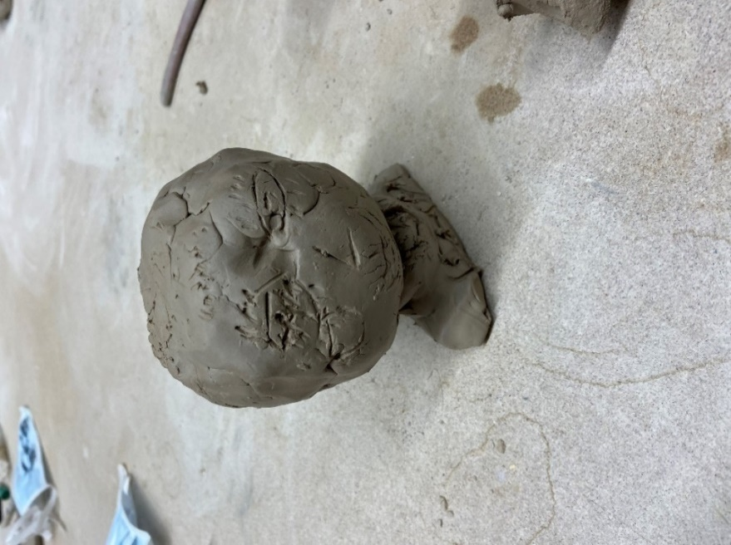Kui tund algas, palusin lastel koos kokku leppida kolmes põhireeglis. Esimene reegel oli, et igaüks töötab iseseisvalt, ei sega teisi ega katsu teiste töid ilma luba küsimata.
* Teine reegel oli, et me ei kritiseeri teiste töid.
* Kolmas reegel oli, et käitume viisakalt ega karju tunni ajal.

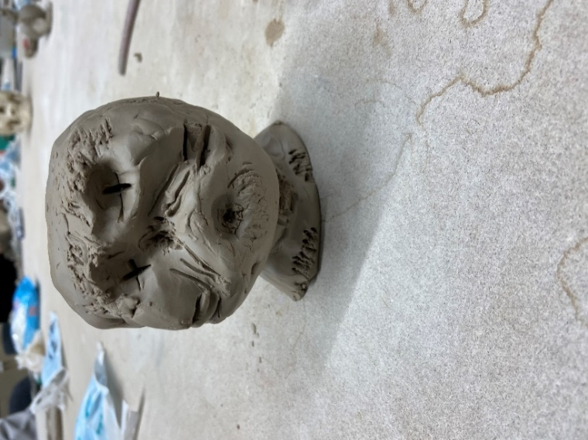Juba alguses olid lapsed ülesande suhtes motiveeritud. Suur osa neist oli juba keraamikaringides käinud või kujutas ette, kuidas see töö käib. Kui panime silmad kinni, olid nad segaduses. Kui andsin neile savi, oli nende reaktsioon rõõmus – nad hakkasid seda katsuma ja modelleerima. Paljud õpilased hakkasid savist pallikesi voolima. Teoses (Sherwood, The Healing Art Clay Therapy, 2004) on kirjas, kuidas savist palli voolimine aitab patsiendil rahuneda. Mõne aja pärast palusin neil savitükid lauale panna ja lisasin veidi vett, et tekiks teine taktiilne tunne. Kui nad seda katsusid, meeldis see uus tunne neile.

Foto 1. Quirinus Quirrelli portree

Tundi tuli ka üks külaline, kohalik tüdruk, kes rääkis ainult eesti keelt. Alguses tundis ta end ebakindlalt, kuid lõpuks talle meeldis. Tal oli raske teistega suhelda, sest autor küsis ukraina lastelt, kas nad oskavad eesti keelt hästi, ja nemad vastasid, et mitte väga. Autor pakkus välja võimaluse natuke seda keelt juurde õppida, öeldes, et siin on väga hea õpetaja. 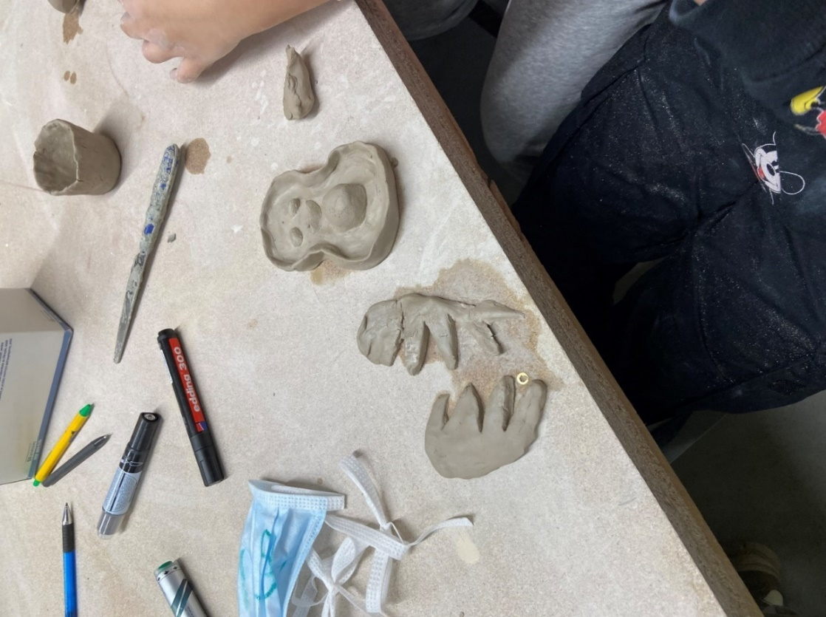Ukraina lapsed näitasid talle oma savist kujukesi ja küsisid, mis see on. Ta vastas ja nemad kordasid sõnu.

Foto 2. Quirinus Quirrelli portree teine pool

Tunnis osales ka üks autistlik poiss. Kuna autistid on tekstuuride suhtes väga tundlikud, kartis autor, kas ta ikka hakkab koos teistega savi modelleerima, aga ta katsus savi ja hakkas huviga tegutsema.

Foto 3. Süda-tiivad

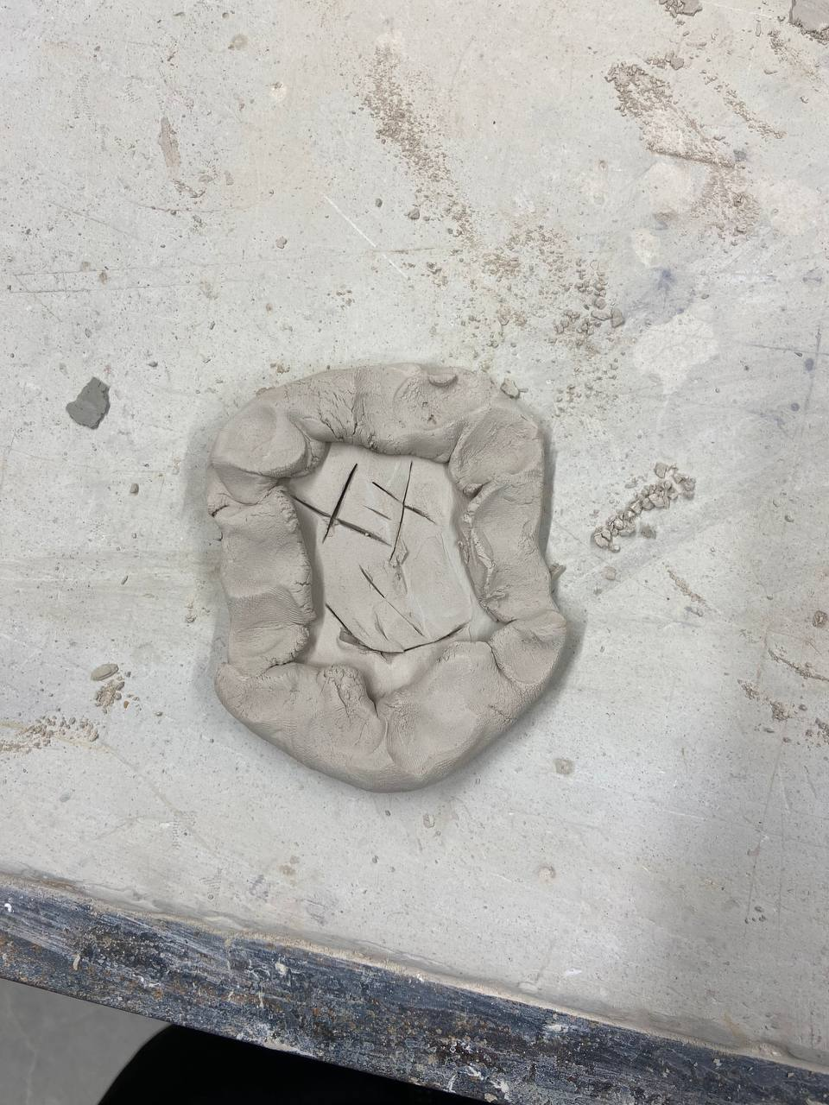Selles tunnis oli ka üks aktiivne poiss, kellega oli raske toime tulla, sest ta ei suutnud rahulikult paigal püsida. Ta püüdis pidevalt teiste töid kritiseerida, kui ta silmad lahti tegi. Autor mainis talle, et üks reegel, mille me olime kokku leppinud, oli teiste töid mitte kritiseerida. Pärast silmade avamist hakkas ta savist figuuri tegema. Savi modelleerimine vaimustas teda, ta ei tahtnud tunnist lahkuda.

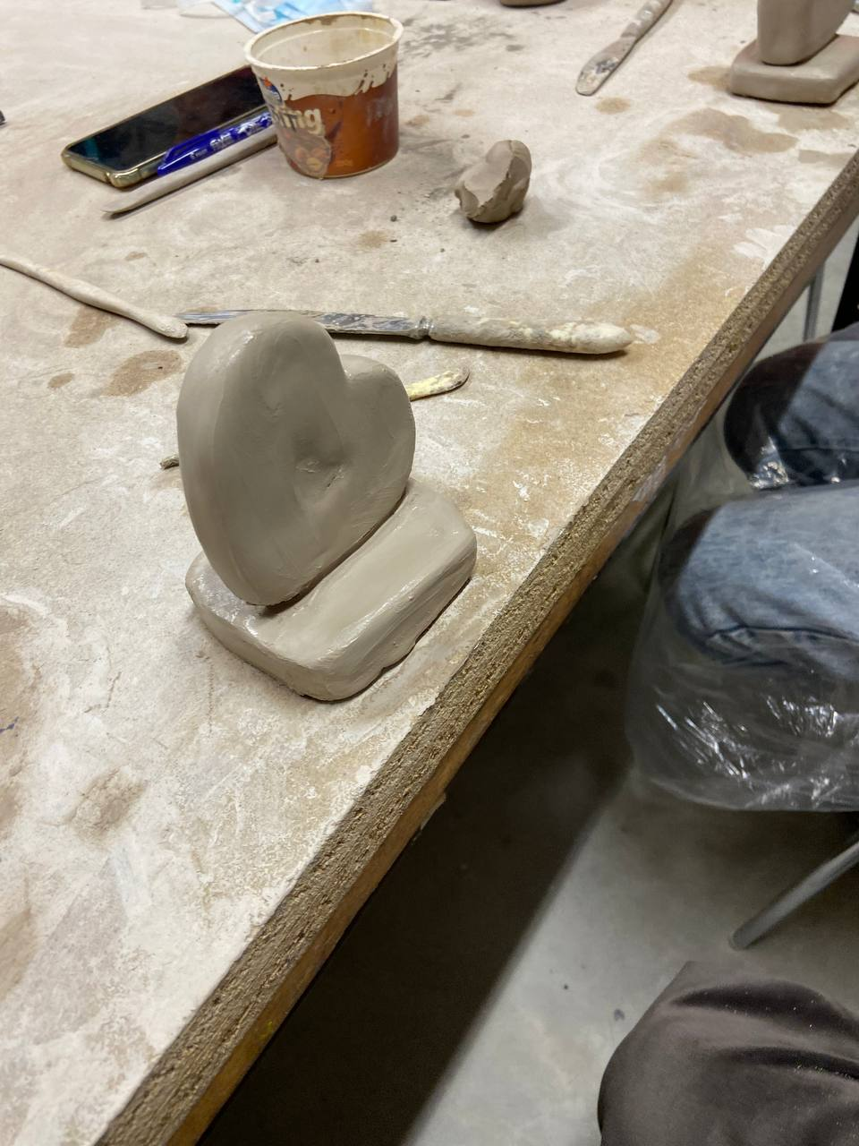Lapsed tegid päris huvitavaid töid. Näiteks ühe töö autor (vt fotod 1 ja 2) ütles, et ta sai inspiratsiooni esimesest „Harry Potteri“ filmist. Ta modelleeris selle filmi tegelast nimega Quirinus Quirrell, kes oli enda peas petnud Lord Voldemorti. Teine huvitav töö (vt foto 3) on tehtud kunstniku enda ja tema sõbranna jaoks, kes elab praegu Ukrainas. Kunstnik igatseb oma sõbrannat ning nimetab oma teost „Süda-tiivad“.

Foto 4. Surnud inimese portree

Üks tüdruk valmistas surnud inimese portree, mida ta ei soovinud kirjeldada (vt foto 4) ja teised mõistsid seda.

On näha, et mõned lapsed olid ärevil, kuna nad soovisid kõike ideaalselt teha. Neil oli raske kinniste silmadega saviga tegeleda, kuna nad tahtsid kiiresti silmad avada. Mõned neist pilgutasid silmi. Pärast silmade avamist oli neil teose tegemiseks jäänud vähe aega, mistõttu nad sattusid veelgi rohkem paanikasse. Loodan, et järgmistel tundidel suudame olukorda parandada. Üks töödest on tehtud teose autori sõbranna jaoks (vt foto 5). Tüdruk küsis pidevalt õpetajatelt, kas tema töö on piisavalt hea. 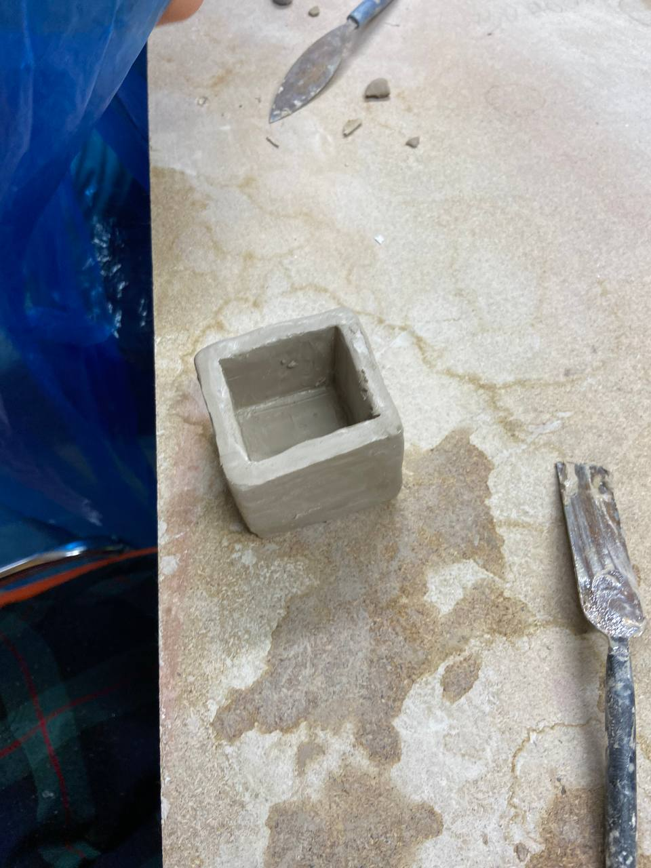Kui autor tüdruku juurde läks, ei soovinud ta eriti oma tööst rääkida. Oli ka teine tüdruk, kes üritas teha ideaalset ruutu. Alguses ei tulnud see tal hästi välja, kuid pärast näitasin talle, kuidas veega seinu siluda, ja seejärel läks tema töö paremaks. Tunni lõpuks oli ta oma tööga rahul (vt foto 6). Oli ka veel õpilane, kes kinniste silmadega voolis palju pallikesi, talle meeldis see tunne. Ta mainis mulle, et on väga väsinud koolist, kus peab kõiki ülesandeid korrektselt täitma, ning talle meeldis, et ta ei pidanud hetkel perfektsusele mõtlema. 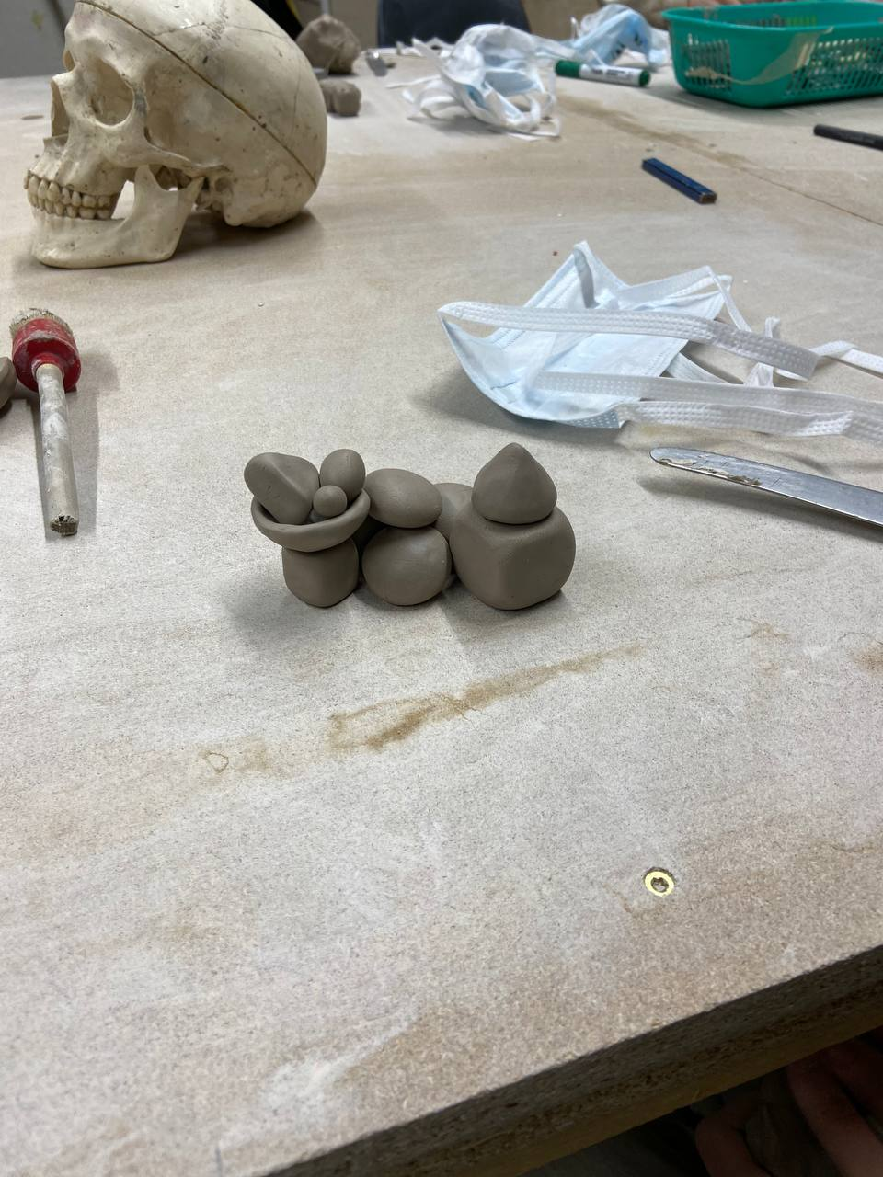Siiski oli aeg silmad avada. Oli näha, et tal tekkis paanika, kuna ta ei olnud rahul pallide kvaliteediga ja ta hakkas neid ümber tegema. Pärast lisas ta veel mõned geomeetrilised vormid, kuid ta ei teadnud, mida nendega teha. Autor pakkus talle võimalust luua geomeetriline kompositsioon, ja see mõte talle meeldis. Ta veetis palju aega, et paigutada figuurid nii, nagu ta soovis. Ta oli oma tulemusega rahul (vt foto 7).

Foto 5. Süda

Foto 6. Ideaalne ruut

Foto 7. Geomeetriline kompositsioon

**2.2 Teine tund**

Teise tunni ülesanne oli „Minu ideaalne saar“. Enne tundi valmistasin ette aluspinnad suurusega 15 × 15 cm, kokku 35 tükki, arvestades võimalikke purunemisi või uusi saviringi saabujaid.

Oli märgata, et õpilased ootasid seda tundi põnevusega ja olid huvitatud tegevusest, mis neid ees ootab.

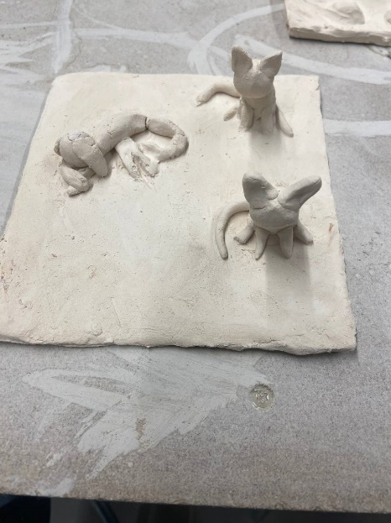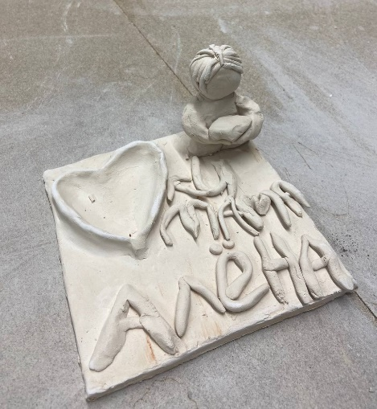Autor märkas, et üks õpilastest saabus ärevusega. Tal oli idee teha oma perele midagi kasulikku. Alguses hakkas ta savist ämbrit voolima. Autor selgitas, et kuigi tema soovid on olulised, tuleb kõigepealt täita tunnis antud ülesanne. Õpilane tegi vajalikud ülesanded kiiresti ära ja naasis siis ämbri juurde. Kahjuks polnud tema ämbri kvaliteet piisav – seinad ei püsinud koos ja ämber lagunes. Autor ei saanud seda tööd kahjuks põletusahju panna. Autor muretses, et õpilane hakkab pettumusest nutma, kui tema ämber ei valmi, ja kaalus võimalust teda ämbri valmistamisel aidata.

Foto 8. Vanaema pirukatega

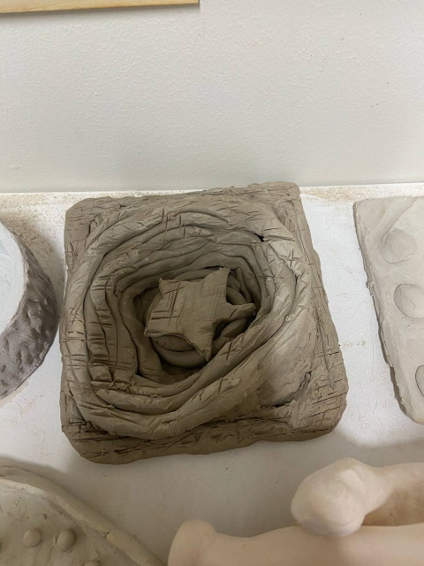Diskussiooni ajal tekkis probleem, et keegi ei soovinud enda tööst rääkida. Selleks kasutas autor sama tehnikat, mida on kirjeldatud Diane Walleri raamatus „Group Interactive Art Therapy“ (Waller, 2015). See seisneb selles, et patsiendid Bulgaariast olid teinud enda peredest skulptuurid ja kõik patsiendid sellest grupist kartsid enda tööd kirjeldada. Diane palus siis neil kirjeldada hoopis teiste töid. Suur osa patsientidest hakkas selle peale, mida teised nende töödes nägid, protesteerima.

Foto 9. Koer ja kaks kassi

Selles grupis tekkisid huvitavad arvamused. Näiteks üks tüdruk tegi vanaema koos pirukatega (vt foto 8), aga teine tüdruk nägi ema, kes hoiab imikut. Meie vestluses ütles tüdruk, et kui sõda algas, siis tema ema hoidis teda nagu imikut.

Üks tüdruk modelleeris enda koera (vt foto 9), kes jäi Ukrainasse. Ta ütles, et kardab tema pärast.

Teine tüdruk voolis mäed, kuhu kukkus täht (vt foto 10). Kui teine tüdruk hakkas seda tööd kirjeldama, ütles ta, et täht peidab end. Teose autor sõnas, et täht magab.

Foto 10. Täht magab

Poiss, kellega esimesel tunnil tekkisid probleemid, oli selles tunnis protsessist päris huvitatud. Ta käitus hästi, kuid tekkis väike vahejuhtum. Ta oli oma tööle nii keskendunud, et ei märganud, kuidas ta teiste peale kogemata savi pritsis. Tema grupikaaslased palusid tal olla veidi ettevaatlikum, kuid ta ei kuulanud neid ja tekkis konflikt. Autor pakkus talle võimalust minna teise laua juurde, et mitte teisi segada. Ta ei soovinud seda teha, kuid siis hakkas hoolikamalt tööle.

Kui vaatlen neid töid, siis on näha iga lapse individuaalsus. Näiteks üks tüdruk jõudis teha ainult ühe merekarbi, kuid väga ilusasti, samal ajal kui teine tegi palju asju juurde, kuid tulemus oli natuke segane. Nende tööde vaatlemisel võib iga lapse kohta palju öelda.

**2.3 Kolmas tund**

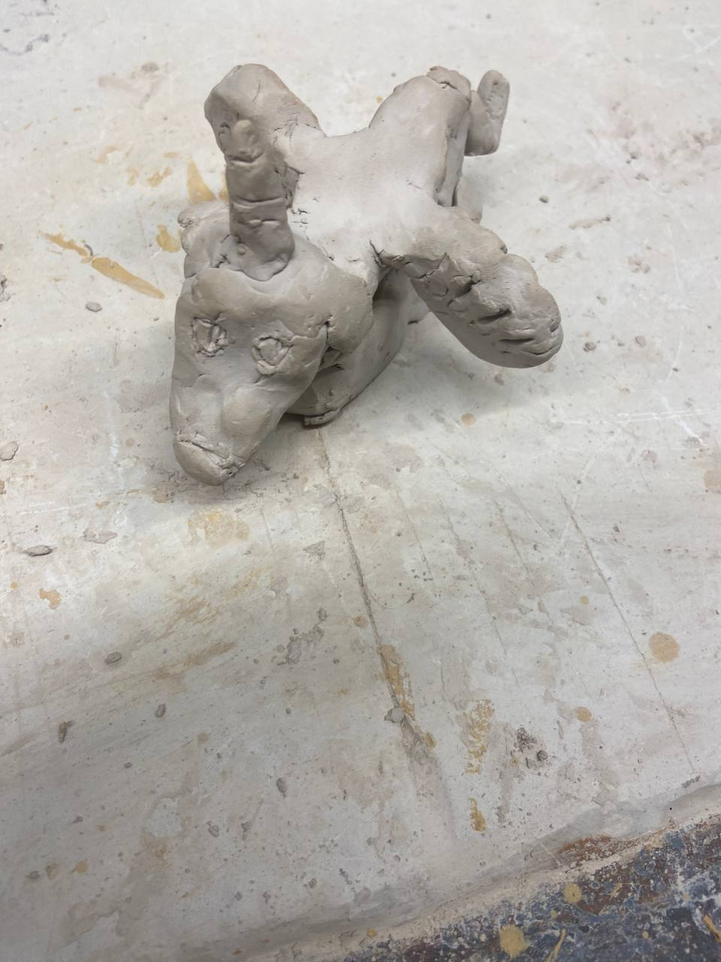Autor tunneb, et lapsed hakkavad avanema. Nad ei karda enam oma töid arutada. On näha, et lapsed on keraamikatundidest huvitatud. Mõned lapsed tahtsid proovida ketra kasutada. Autor palus keraamikaõpetajalt luba ning pärast loa saamist lubas autor lastel kedratööga alustada. Kuigi autor ei osanud kedratööd teha, oli ta õnnelik, et Pille Pattak tuli ja näitas lastele, kuidas seda õigesti teha. Lastele meeldis see väga. Ka emad proovisid seda hiljem ja neile meeldis see samuti.

Foto 11. Koer

Autor oli juba mõned tööd põletusahju pannud ning need klassi taga välja pannud. Kõik lapsed vaatasid pärast põletamist oma töid ning küsisid, kas võiksid need koju kaasa võtta. Autor selgitas, et praegu ei ole see võimalik, ning lubas anda tööd nende õpetajatele, et nad saaksid need akrüülvärvidega maalimistundides lõpetada. Üks poiss üritas siiski tööd kaasa võtta, kuigi autor ei lubanud seda. Autor märkas hiljem, et poiss oli need siiski kaasa võtnud.

Pärast põletamist olid mõned tööd katki läinud. Mõned lapsed leidsid viisi neid parandada, mõned nutsid, kuid hiljem nad parandasid oma töid või tegid uued.

Üks tüdruk ei saanud juba tunni alguses ülesande tegemisega hästi hakkama ning tunni lõpus märkas ta, et tema töö oli põletusahjus plahvatanud. Ta hakkas nutma ning kõik tema grupikaaslased lohutasid teda, kuid ta hakkas veel rohkem nutma. Autor lähenes talle ja aitas tal uuesti sama asja teha, mille ta oli põletusahju pannud, kuid tüdruk kartis, et see võib jälle plahvatada.

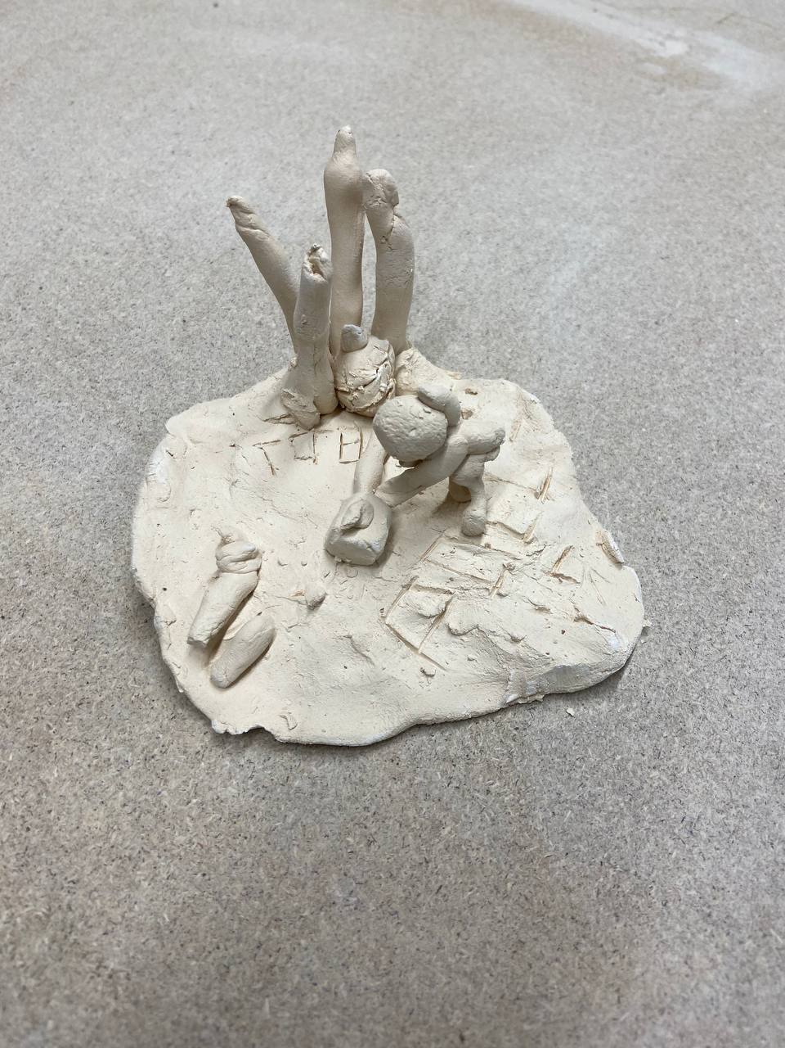Oli ka huvitavaid tööd, näiteks koer. Töö autori koer oli Ukraina sõja tagajärjel surnud (vt foto 11).

Teine tüdruk voolis koera, kellel on pomm Venemaale (vt foto 12). Autor selgitas tüdrukule, et mitte kõik venelased ei ole halvad, ning tüdruk küsis, miks nad siis teistega sõdivad. Tal oli õigus selle olukorra peale kurb ja pahane olla. Autor läks oma lõputöö juhendaja juurde ning ta ütles, et kui ta tunneb end nii, siis on hea, kui ta saab oma tundeid turvaliselt savitööd tehes väljendada.

Foto 12. Koer korraldab Venemaal plahvatuse

On näha, et lapsed ei proovi enam kõike ideaalselt teha. Nad naudivad protsessi ja teevad tööd enda tempos.

**2.4 Neljas tund**

Alguses oli üks suur mure: peauks oli kinni ja keegi ei saanud sisse. Tagauks oli lahti, aga suur osa inimestest ei teadnud, et sealt võib läbi minna. Autor rääkis Pallase elektrikuga, kes ütles, et välk oli sellesse uksesse sisse löönud, seega see praegu ei tööta. Autoril vedas, et ühe tüdruku isa oli elektrik ja ta sai ukse kuidagi avatud. Autor oli väga mures, et ta alustab 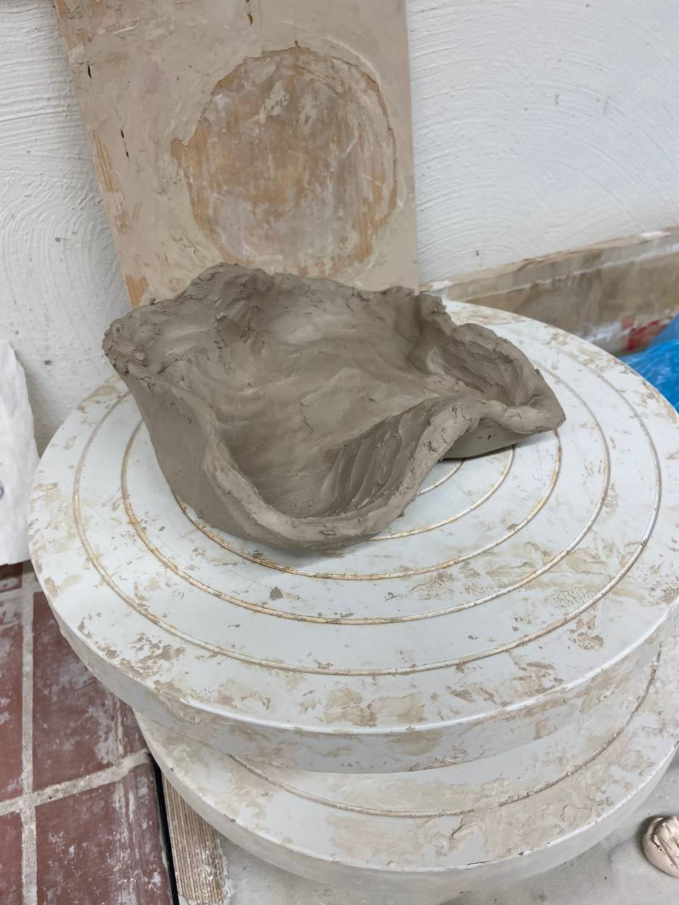enda tunniga hiljem, kuigi lapsed soovisid pärast ülesannet veel savist midagi enda jaoks teha.

Selles tunnis oli kohal vähem inimesi kui eelmistes – autor arvab, et see on kevadvaheaja pärast. See oli viimane tund ja autor tõi lastele komme. See tund oli päris lõbus, rääkisime palju ja modelleerisime savist.

Autor märkas, et lapsed hakkasid juba enda probleemidest rääkima. See näitab, et kunstiteraapia oli julgustav ja aitas endast paremini aru saada ning enda probleeme sõnastada.

Foto 13. Ümber tehtud ämber

Sellesse tundi tuli koos ärevil tüdrukuga, kes tegi ämbreid, kaasa ka tema ema. Ta oli enda lapsega range ja kritiseeris teda. Autor ei soovinud emaga tülli mina ja üritas seda probleemi lahendada. Ämbri seinad olid altpoolt ilusad ja autor proovis ühel ämbril seinu natukene maha lõigata. Tulemuseks oli ilus taldrik (vt foto 13). Autor näitas seda tüdrukule ja tema emale. Ema oli enda tütre üle uhke ja ei kritiseerinud teda enam.

Selle tunni ülesanne oli rohkem huumorile suunatud ning lapsed ei pidanud täiuslikud olema. See oli hea ülesanne neile, kes võivad olla perfektsionistlikud. Suuremates lastegruppides on tavaliselt keegi, kes soovib kõike täiuslikult teha. Üks tüdruk oli alguses mures, kuidas ta suudab viie minutiga kehale ilusa jala modelleerida, kuid hiljem pakkus ta välja alternatiivi teha sama töö vähema ajaga. Oli näha, et ta ei olnud nii palju mõelnud esteetilisele poolele, vaid lihtsalt lõi naljakaid skulptuure. Tunni lõppu jäeti vaba aeg, sest osa tahtis veel kedra peal töötada ja osa midagi enda jaoks teha.

Lapsed arutasid, et need figuurid, mis nad olid loonud, saavad nende kunstiringi sümboliteks, kuna nad tegid neid koos.

Kedra peal tahtis palju lapsi proovida tööd teha, lõpuks tegid need, kes jõudsid. Ainuke probleem oli, et need, kes ootasid enda korda, segasid last, kes parasjagu kedraga tegutses. Nägin seda ja palusin neil lauda koristada. See töötas hästi ja nad ei seganud enam kedral töötavat last.

Tunni lõpus küsis autor, kas lastele meeldisid need tunnid. Nad ütlesid, et neile meeldisid need väga, eri ülesanded olid huvitavad.

**2.5 Kunstiringi märkmed laste kohta**

Alguses läks autor maalitundi vaatama. Juba tunni alguses oli üks tüdruk huvitatud sellest, kes ma olen ja mida ma siin teen. Me alustasime dialoogi ja ta ütles, et soovib minuga rääkida ainult eesti keeles, sest ei soovi vene keeles suhelda. Autor oli nõus. Autorit huvitas eriti see, et tüdruk ei soovinud väga oma rühmakaaslastega rääkida, vaid pigem täiskasvanutega. Nende maaliõpetaja oli öelnud, et ta peab lastega koos rühmas olema, aga talle seal ei meeldinud, kuna teised rühmaliikmed olid väga lärmakad, ja õpetaja lubas tal käia vanemate laste grupis.

Kui tunnid algasid, siis ta rääkis tihti autoriga ja ei soovinud teistega suhelda, aga ei olnud vastu, kui temaga räägiti. Kui lapsed temalt midagi küsisid, siis ta vastas ja aitas neid. Oli näha, et ta ei tunne end vanemate rühmas mugavalt, sest võrdles enda töid teistega ja vanuse tõttu oli näha, et vanemad lapsed tegid asju paremini.

Oli ka üks poiss, kes oli eelmainitud tüdrukuga samas vanuses ja oli kaks kuud tagasi samuti sellesse rühma tulnud. Oli näha, et ta ei tundnud end uues keskkonnas kindlalt. Teise tunni käigus pani autor nad kõrvuti istuma ja mõne aja pärast tundsid nad end kindlamalt.

Tüdruku tööd olid emotsionaalsemad ja ta julges oma probleemidest rääkida, sest tema sõber oli tema juures. Samad probleemid olid ka poisil, kes oli kinnine ja ei soovinud oma probleemidest rääkida. Alguses tegi poiss ühe emotsionaalse töö ja pärast tegi uue, sest eelmine polnud piisavalt hea. Tüdrukule aga meeldis tema esimene töö. Kuigi autor toetas poissi ja kiitis tema töid, oli poiss ikka umbusklik. Kui ta sai tüdrukuga sõbraks, uskus ta rohkem selle tüdruku sõnu ja see toetas teda.

Viimasel tunnil rääkis poiss, et tema maaliõpetaja ütles, et tema maal on hea, aga kui ta näitas seda vanematele, siis neile see ei meeldinud. Autor arvab, et see on hea tulemus, et laps hakkab juba oma emotsioonidest ja tunnetest rääkima ning enda ja teiste käitumist analüüsima. Poiss sai kolmandal tunnil teha oma töö algusest lõpuni ja oma tunnetest tõsiselt rääkida. Oli tore näha, kuidas nad üksteist toetavad.

Esimesse tundi tulid ka õde (11 aastane) ja vend (8 aastane), kellel olid pidevalt konfliktid. Õde ei soovinud venda aidata, vaid oli rohkem keskendunud oma tööle, aga vend kritiseeris tema ja tema sõbranna töid. Tunni alguses oli autor öelnud, et me ei kritiseeri teiste töid, aga poiss ei kuulanud teda. Autoril tekkis tunne, et vend palub oma õelt liiga palju abi. Teises tunnis tuli autor poisi juurde, kui ta palus taas õel tema eest tööd teha. Autor pakkus poisile proovida tööd koos teha, kuid mõne aja pärast palus poiss autoril ära minna, sest ta soovis tööd üksi teha. Oli näha, et ta nautis oma töö tegemist. See töö haaras teda nii, et ta ei küsinud õelt abi ega kritiseerinud enam tema töid. Ta rääkis oma tööst positiivses võtmes, kuigi tal polnud sõjast aimugi. Kui sõda algas, oli ta veel väike ja ei mäleta sellest palju, aga õde mäletab. Ta tegi palju patriootilisi töid, kuid ei kommenteerinud neid eriti. Autor märkas, et pärast seda, kui vend tema segamise lõpetas, muutusid tema tööd keerukamaks ja huvitavamaks. Oli tunne, et ta sai rohkem vabadust. Tunni ajal rääkisid tüdrukud omavahel sõjast, enamasti ukraina keeles. Autor märkas, et viimases tunnis nad ei rääkinud enam sõjast, vaid nautisid savitööde protsessi. Autor tahab lisada, et see ongi taastumisprotsess – tüdrukud jagasid vabal ajal oma probleeme ja halbu kogemusi, kuulasid ja toetasid üksteist. Nad aitasid üksteisel ja teistel nende kogemustega toime tulla, mis on üks taastumisprotsessi põhimõtteid.

Üks tüdruk nooremas rühmas oli liiga aktiivne ja emotsionaalne ning hakkas nutma või muutus vihaseks, kui teda ei kiidetud. Ta tegi töid kiiresti ja hooletult, lisades liiga palju detaile. Kui talle öeldi, et ta võiks tööd kvaliteetsemalt teha, jäi ta enda arvamuse juurde. Ühel korral pani autor tema töö ahju ja see plahvatas. Ta nuttis terve tunni, aga rühm toetas teda. Ta ei olnud nõus uut tööd tegema ja jätkas nutmist, kuid hiljem soovis siiski uue töö teha. Autor aitas tal tööd uuesti teha. Mõnel korral, kui ta hakkas nutma, analüüsis ta oma tundeid. Üks tüdruk provotseeris teda, öeldes, et tema tööd ei ole parimad, mille peale ta vastas: „Miks sa mind provotseerid?“ Autor ei soovinud konflikti ja ütles, et tema skulptuurid on kõige paremad, mille peale teised naersid.

Kõige suurem probleem oli lastevanemate surve ja kriitikaga. Viimase tunni ülesanne oli grupitöö ja isegi kui suudeti enda osa tööst perfektselt ära teha, ei tähendanud see, et teised teevad selle sama ilusti. Autor mäletab, et kui figuurid olid valminud ja kuivamas, tuli üks tüdruk neid emaga üle vaatama. Ema hakkas neid kritiseerima, kuid tüdruk vastas, et tegelikult ta ei teinud ise tervet figuuri, vaid osa sellest. Seejärel lõpetas ema oma kriitika. Autor arvab, et kui ühe figuuri loomises on osalenud mitu inimest, ei lasu vastutus ainult ühel autoril. See aitas lastel vanematega suheldes rohkem vabadust tunda.

**2.6 Laste kunstiringi kunstiteose koostamine**

Autor peab sõjaprobleemi oluliseks ja soovib sellele rohkem tähelepanu pöörata, kuna inimesed hakkavad praegu sõdu unustama. Mõned Eesti ettevõtted jätkavad koostööd Venemaaga. Joakim Klementi kirjutas 2023. aastal ERR-i artiklis (Klementi, 2023) , et „kokku osaleb kaubavahetuses Venemaaga 500–600 Eesti ettevõtet, kuid need andmed käsitlevad vaid kaubavahetust. Teenuseid müüsid Eesti ettevõtted Venemaale 2022. aastal ligi 300 miljoni euro väärtuses“. Iga selline juhtum aitab Venemaal Ukraina ründamist finantseerida. Autor arvab, et moraalne hinnang selles olukorras on vajalik – kui inimestel lubatakse elada edasi ilma moraalita ja teadlikkuseta, et nad toetavad Venemaad, siis olukord halveneb veelgi.

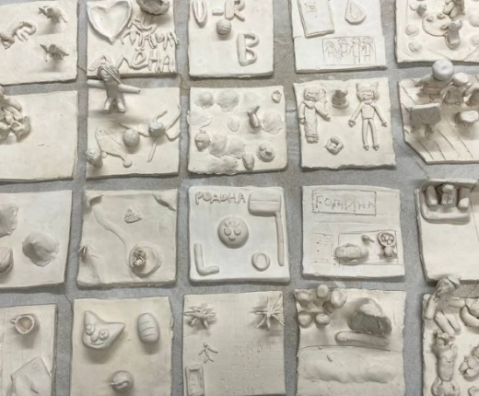Seega soovib autor luua installatsiooni, kus kasutatakse laste tehtud töid. Autor kasutab töid, mis põhinevad fantaasiasaare ülesandel. Iga selline saar kujutab väikest maailma, kuhu on savist vormitud lapse jaoks mõni väga oluline asi. Kui vaadata iga saart eraldi, on näha laste erinevused: ühele saarele on tehtud palju asju, kuid mitte eriti hoolikalt; teisel on vähe asju, kuid need on ilusasti tehtud. Autor sai inspiratsiooni Tartu Kunstimuuseumi näitusest, kus olid välja pandud haiglapatsientide tööd, mis võimaldasid aimata nende haigusi. Sarnaselt on ka siin töös.

Foto 14. Kunstiteos

Kui saared kokku panna, moodustub üks suur fantaasiamaailm, milles elamine pakuks lastele ilmselt rõõmu. Palju sellest, mis saarte jaoks valmistati, seostub lastele nende varasema eluga Ukrainas. Kahjuks ei saa nad kunagi tagasi sinna, kus nad kunagi elasid, ja isegi kui saaksid, on sõda inimesed teistsuguseks muutnud. Julgen öelda, et see installatsioon on sisult ja mõõtmetelt sügav.

Autor plaanib neid eraldi tumedas ruumis näidata. Autor soovib ka valgusega mängida, et vaadelda, milline valgus sinna paremini sobiks. Autor arvab, et tööd tuleb ilusti üksteise kõrvale paigutada, kuid jätta nende vahele väike vahemaa (vt foto 14).

**KOKKUVÕTE**

Töö hüpotees oli, et saviring aitab lastel väljendada oma tundeid ja mõtteid ning leevendada traumaatilisi kogemusi. Lõputöö eesmärk oli toetada sõjapõgenike lapsi saviringis, edendades nende vaimset tervist. Autor keskendus kunstiringis turvalise ja toetava keskkonna loomisele, kus kõik lapsed said leida sõpru, tuge ja mõistmist.

Esimeses tunnis, kui autor läks vaatlema, mida lapsed maalitunnis teevad, oli näha, et igaüks tegi tööd omaette. Keegi ei rääkinud kellegagi, ja kui rääkis, siis paaris. Autor märkas ka, et tema esimesel tunnil oli sama atmosfäär, kus igaüks tegi enda tööd üksinda ja vaikuses. Lapsed ei soovinud oma tööst rääkida ega oma muresid jagada. Mõned neist olid väga aktiivsed, näiteks poisid, keda eelpool kirjeldasin. Teised ei suutnud oma emotsioone kontrollida: kui nende töö põletusahjus plahvatas, siis nad nutsid ega suutnud lõpetada hoolimata sellest, et terve rühm neid toetas. Oli näha ka laste ärevust: nad kartsid, et teevad oma töö valesti, või vanemad palusid neil teha ainult kasulikke asju. Mõned kiirustasid oma töödega ja tegid need pealiskaudselt.

Kahes viimases tunnis märkas autor juba erinevusi. Mõned suuremad lapsed olid varakult kohale tulnud, et savikujusid modelleerida. Selle aja jooksul oli näha, et lapsed olid avatumad, rääkides rohkem koolist ja oma elust ning leides uusi sõpru. Alguses palusin lastel kirjeldada teiste töid, aga eelviimases tunnis hakkasid mõned neist ka ise oma tööst rääkima. Oli tunne, et nad rääkisid, sest nende sõbrad olid nende jaoks olemas ning nad ei kartnud hukkamõistu. Rekreatiivne tegevus saviringis aitas neil leida sõpru ja olla avatud.

Samuti aitas savikujundamine väga aktiivsetel lastel keskenduda; üks savi omadusi on see, et see haarab tegijat. Oli näha, et lapsed olid keskendunud sellele, mida nad tegid, ega seganud teisi. Lapsed, kes ei suutnud oma emotsioone kontrollida, hakkasid probleemi analüüsima ja lahendust otsima: „Kui minu töö läks põletusel katki, siis teen pärast tundi uue.“ Nad võisid endiselt nutta, kuid mitte nii palju kui alguses. Perfektsionistlikud lapsed nautisid viimases tunnis protsessi; nad ei kutsunud õpetajaid appi ega vajanud juhiseid selle kohta, mida teha. Kahjuks oli aeg piiratud ja mõned aspektid jäid samaks, näiteks vanemate hinnangute sõltuvus. Mõned lapsed tegid töid ümber, et see vanematele rohkem meeldiks, või tulid tundi selleks, et luua midagi kasulikku, sest vanemad olid seda palunud. Samuti oli näha, et vanemad lapsed igatsesid väga oma endist elu, kuid noorematele meeldis uues kohas elada.

Autor arvab, et üks oluline põhjus, miks lapsed arvavad, et nende elu läheb halvemaks, on see, et nende võimalused on piiratud: nad ei õpi kahe aastaga eesti keelt piisavalt hästi ära, et minna pärast üheksandat klassi heasse gümnaasiumisse. See mõjutab nende enesehinnangut ja vaimset tervist. Autor arvab, et teraapiline saviring aitaks seda stressi leevendada, kuid see nõuab rohkem aega ja pidevalt kohal käimist. Akadeemilises uurimuses on selle protsessi efektiivsuse suurendamiseks vaja sellega vähemalt pool aastat tegeleda. Autor nägi siiski ühe kuu jooksul teatud tulemusi, ehkki mitte väga suuri. Lõputöö esialgne eesmärk on täidetud: lapsed said turvalise ja toetava keskkonna ning ei karda oma tunnetest rääkida; nad leidsid kunstirühmast mõistmist ja uusi sõpru; kunstiteos sai tehtud. Hüpotees sai kinnitust: lapsed väljendasid oma tundeid ja mõtteid ning traumaatilised kogemused leevenesid, sest nad olid valmis neist rääkima.

**РЕЗЮМЕ**

Во время войны люди страдают не только физически, но и ментально. В особенности, это проявляется у детей, у которых еще не окрепла психика. (Переездом) Смена жительства проблемы не решит – остаются большие послевоенные травмы .     
Автор, этой работы, хочет организовать кружок по лепке из глины для того, чтобы помочь детям научиться выражать словами свои проблемы и смягчить

травматический опыт, который у них был.     
Судя по исследованиям, использование глины в терапевтических целях помогает социально адаптироваться, понимать свои эмоции  (Puhm, 2015), уменьшить симптомы посттравматического расстройства (Kozlowska & Hanney, 2001) и снизить панику (Pifalo, 2002). На основе этих исследований автор ставит гипотезу, что кружок по лепке из глины, поможет детям лучше выражать свои проблемы и при помощи этого, они смогут смягчить свой травматический опыт. Целью этой работы является создание безопасной и творческой атмосферы. Проведение кружка для детей, помогает им пережить тот негативный опыт, который с ними случился во время войны, а так же способствует социализированию и нахождению новых друзей.  Одной из целью, данной работы, является привлечение внимания к проблеме детей-беженцев. По мнению автора, военные конфликты не решают проблемы, а лишь усугубляют страдания людей и углубляют разногласия между ними. Автор намерен участвовать в выставке дипломных работ Палласа и представить там работы детей.    
Исследовательская работа состоит из трех частей: теоретическая, практическая и заключительная.    
Автор использует рекреативный метод. Рекреативность - это то, как люди проводят свое свободное время. Свободное время можно проводить по-разному: можно заниматься спортом, играть в игры или заниматься лепкой из глины. Само слово "рекреативность" происходит от латинского слова "recreatio", что означает восстановление здоровья. Рекреативность помогает людям также и в психологическом аспекте: там люди встречаются по интересам, заводят знакомства, иногда делятся своими проблемами. Также рекреативный метод помогает людям лучше узнать себя и понять, чем им нравится заниматься, и чем нет. Рекреативный метод часто используют в терапии с подростками для того, чтобы они могли себя соотнести с какой-либо группой людей. Автор использует метод открытой художественной студии.     
  Судя по исследованиям в отрасли арт-терапии, работа с глиной лучше всего помогает выражать свои мысли. В психологии два языка - вербальный и невербальный. Работа с глиной дает возможность выразить свои чуства, без слов, через символы. Это помогает ребенку с формулировкой проблемы. Тактильное чувство глины само по себе является терапевтическим действием. Глина очень затягивает, поэтому ее часто используют для людей, которые страдают гиперактивностью.     
Автор провел четыре урока:    
с младшей группой – от 6 до 9 лет,  длительность урока 1 час;    
со старшей группой – от 10 до 15 лет, длительность урока 1,5 часа.     
В ходе проведения уроков, автор вёл дневник наблюдения, где анализировал поведение детей. Для каждого урока были предусмотрены свои задания. На первом уроке мы с детьми составили правила, которые в последствии все соблюдали. Там было три основных правила:     
первое – не критиковать чужие работы;    
второе – не мешать другим;    
третье – вести себя хорошо.     
Автор раздал одноразовые маски, на которых дети нарисовали глаза, после чего надели их на свои глаза так, чтобы ничего не видеть. Раздал детям в руки глину, что бы они мяли ее руками. Автор спрашивал у детей: "что это? Что вы ощущаете, когда мнёте глину?", и так далее. После чего, дети открывали глаза, и им надо было дополнить то, что они сделали с глиной с закрытыми глазами. Цель этого урока-была познакомить детей с глиной.     
На втором уроке дети получили глиняные подставки, на которых нужно было изобразить три важные вещи для них. Цель этого урока была, разговорить детей, дать им возможность выразить свои проблемы, через работу с глиной. На третьем уроке нужно было сделать (фантастическое животное), которое олицетворяло бы качества ребенка. Цель этого урока - понять, кем ты себя представляешь.

На последнем уроке у детей была задача сделать какую-нибудь часть тела за 10 минут, после чего передать эту работу следующему, и тот продолжает её, и так по кругу. Целью этого урока было избавить детей от страха ошибки, поскольку многие дети в группе были перфекционистами.    
Цели  достигнуты. Задачи, стоявшие в этой дипломной работе, тоже выполнены: у детей была безопасная и творческая обстановка и к концу они нашли себе новых друзей и сам автор участвовал в выставке дипломных работ.     
Гипотеза подтвердилась, но еще есть над чем поработать в этой группе. К сожалению, месяца было мало. Обычно, все исследования-кружки подобного типа делаются с продолжительностью, как минимум, полгода.     
Автор хочет поблагодарить людей, которые ему помогали при написании исследовательской работы: Пилле Паттак, Маанус Миккеил,  Пирет Виирпалу, Анне Рудановски, Анну Волончеви и Марис Макурина.

# KASUTATUD KIRJANDUS

Arnheim, R. (1974). *Art and visual perception.* California: University of California Press.

Bourgeois, L. (1998). *Destruction of the Father Reconstruction of the Father: Writings and Interviews, 1923-1997.* Massachusetts: MIT Press.

Bowlby, J. (1969). *Attachment and Loss.* New York: Basic Books.

Brown, E. V. (1975). Developmental characteristics of clay figuresmade by children ages three through eleven years. *Studies in Art Education*, 16(3), 45-53.

Caroline Case, T. D. (1992). *The Handbook of Art Therapy.* London: Routledge.

Cattanach, A. (1996). *Drama for People with Special Needs.* United Kingdom: Black.

Gavron, T., & Sholt, M. (2011). Therapeutic Qualities of Clay-work in Art Therapy and Psychotherapy: A Review. *Journal of the American Art Therapy Association, Volume 23*, 66-72.

Huet, V. (2012). Creativity in a cold climate: Art therapy-based organisational consultancy within public healthcare. *International Journal of Art Therapy*, 17(1):25-33.

Junge, M. B. (2015). *History of Art Therapy.* United States: John Wiley & Sons, Ltd.

Karkou, V., & Sanderson, P. (2006). *Arts Therapies: A Research Based Map of the Field.* United Kingdom: Elsevier.

Klementi, J. (03. 09 2023. a.). Paljud Eesti ettevõtted jätkavad äri Venemaaga. Tallinn, Hrjumaa, https://www.err.ee/1609087586/paljud-eesti-ettevotted-jatkavad-ari-venemaaga.

Konovska, M. (01. 05 2017. a.). Finding Doodleland - an Interview with Mr. Doodle.

Kozlowska, K., & Hanney, L. (2001). *An Art Therapy Group for Children Traumatized by Parental Violence and Separation.* Sydney, Australia: The New Children’s Hospital.

Kusama, Y. (2012). *Infinity Net: The Autobiography of Yayoi Kusama.* New York: The British journal of psychiatry.

Landreth, G. L. (2012). *Play Therapy: The Art of the Relationship by Garry L. Landreth.* United Kingdom: Taylor amp Francis Ltd.

Liebmann, M. (1990). *Art Therapy in Practice.* United Kingdom: Kingsley.

Liebmann, M. (2004). *Art Therapy for Groups: A Handbook of Themes and Exercises.* United Kingdom: Psychology Press.

Linesch, D. G. (1988). *Adolescent Art Therapy.* New York: Routledge.

Malchiodi, C. (2007). *The Art Therapy Sourcebook.* New York: McGraw-Hill.

Nez, D. (1991). Persephone's return: Archetypal art therapy and the treatment of a survivor of abuse. *The Arts in Psychotherapy*, 18(2), 123–130.

Oaklander, V. (1988). *Windows to Our Children: A Gestalt Therapy Approach to Children and Adolescents.* Massachusetts: Gestalt Journal Press.

Pifalo, T. (2002). Pulling out the thorns: Art therapy with sexually abused children and adolescents. *Art Therapy*, 19(1), 12–22.

Puhm, R. (2015). *Laste loovust ja heaolu toetav savitöö eelkooli kunstitundides.* Tallinn, Eesti: Tallinna Ülikool, Loodus- ja terviseteaduste instituut. Allikas: https://www.digar.ee/arhiiv/et/raamatud/62979: https://www.digar.ee/viewer/et/nlib-digar:272295/250345/page/1

Rankanen, M. (2014). Clients’ positive and negative experiences of experiential art therapy group process. *The Arts in Psychotherapy*, 41(2), 193–204.

Rüütel, E. (21.12. 2017). *Loovteraapia dementsusega eakatega I.* Tallinn: Tallinna Ülikooli loodus- ja terviseteaduste instituut.

Scotti, V., & Tartes-Babkina, H. (2023). *Kunstiteraapia sissejuhatusest praktikani.* Tallinn: Sterfart Media OÜ.

Sherwood, P. (1999). *Clay with children who have .* Australia: ANDRÉIA MANSK BOON.

Sherwood, P. (2004). *The Healing Art Clay Therapy.* Australia: ACER Press.

Sherwood, P. (2023). *EMOTIONAL SELF-REGULATION AND ARTISTIC THERAPIES.* Australia: Sophia College.

Sholt, M., & Gavron, T. (2006). Therapeutic Qualities of Clay-work in Art Therapy and Psychotherapy: A Review. *Art Therapy; Journal of the American Art Therapy Association*, 23(2), pp 66-72.

Souter-Anderson, L. (2010). *Touching Clay: Touching What?: The Use of Clay in Therapy.* United Kingdom: Archive Publishing.

Stepney, S. A. (2017). *ART THERAPY WITH STUDENTS AT RISK: Fostering Resilience and Growth Through Self-Expression (3rd Ed.).* Sringfield: Charles c Thomas Publisher, LTD.

Torkildsen, G. (1999). *Leisure and Recreation Management.* London: Routledge.

Visnola, D., Sprudza, D., Bake, M. A., & Pike, A. (2010). Effects of art therapy on stress and anxiety of employees. *Proceedings of the Latvian Academy of Sciences Section B Natural Exact and Applied Sciences Vol. 64*, (No. 1/2 (666/667)):85 - 91.

Waller, D. (2015). *Group Interactive Art Therapy: Its use in training and treatment, Edition 2.* London: Routledge.

Wilson, K. G. (2001). Some notes on theoretical constructs: Types and validation from a contextual-behavioral perspective. *International Journal of Psychology and Psychological Therapy*, 1, 205-215.

**LISAD**

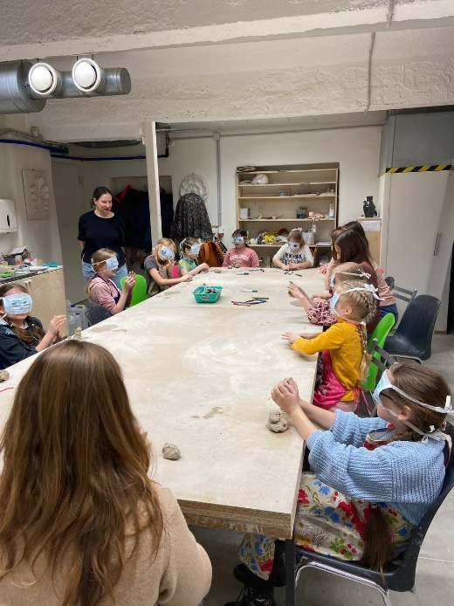LISA 1.

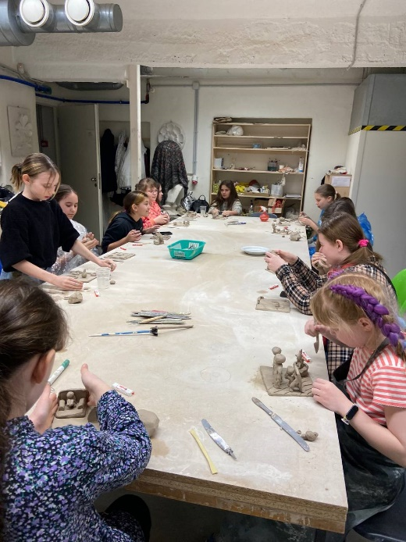

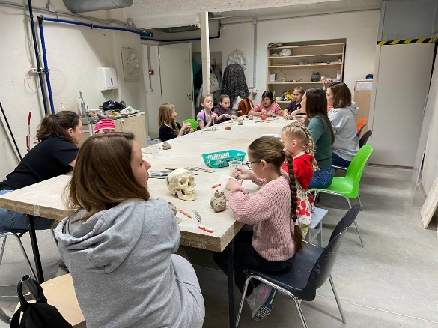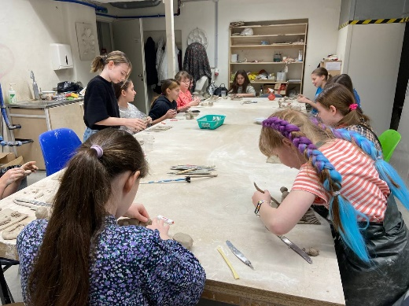

Foto 18. Tunni käigus tehtud foto 4

Foto 17. Tunni käigus tehtud foto 3

Foto 16. Tunni käigus tehtud foto 2

Foto 15. Tunni käigus tehtud foto 1